III/2- CJ1/1.5/De
ARCHAICKÉ OBDOBÍ ŘECKÉ LITERATURY
– HOMÉRSKÉ EPOSY

Zopakujme si …
Otázky na úvod:
- Jak se člení řecká literatura z chronologického a vývojového hlediska? Doplňte:
_______________________ období – 9. – 6. století př. n. l.
_______________________ období – 5. – 4. století př. n. l.
_______________________ období – 4. – 1. století př. n. l.
_______________________ období – 1. stol. př. n. l. – 529 n. l.
Proč celá etapa končí právě rokem 529?
- Ráz řecké literatury určovalo rozvinuté náboženství a mytologie (bájesloví). Co o nich víte? Které báje a jejich hrdiny znáte? Četli jste nějakou knihu o řeckých bájích?
- Na jaké starší kultury řecká kultura navazovala?
- Jmenujte některé řecké autory a jejich díla, která již znáte.

HOMÉR

(9. – 8. stol. př. n. l.)
- řecký epický básník, o jehož existenci se sice vedou spory, ale pod jeho jménem se dochovala dvě nejstarší díla nejen antické, ale vůbec evropské literatury – eposy Ílias a Odyssea
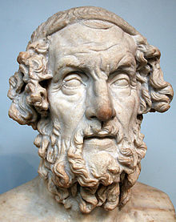
- Připomeňte si pojem epos. Co je pro tento žánr typické?
- Dokážete vysvětlit názvy obou eposů?
Ílias
(asi polovina 8. stol. př. n. l.)
Ílias, rozsáhlá skladba plná hrdinského patosu (více než 15 000 veršů), se odehrává v jednapadesáti dnech desátého roku trójské války, která vypukla, když syn trójského krále Priama Paris odloudil spartskému králi Meneláovi jeho manželku, krásnou Helenu. Meneláos vyzval všechny řecké vládce k vojenskému tažení proti Tróji. Řekové město oblehli, ale nemohli je dobýt. Boj tedy trvá už devět let se střídavými úspěchy na obou stranách a tehdy začíná děj Íliady.
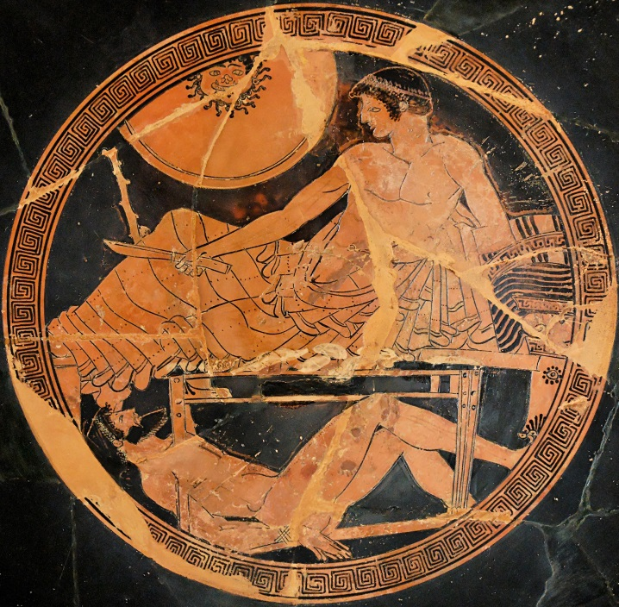
Dějovým jádrem je spor hlavního velitele řeckých vojsk Agamemnónem, vládcem Mykén s nejudatnějším hrdinou Achilleem, jemuž Agamemnón odňal zajatkyni, dceru kněze Brísa, kterou hrdina dostal od vojska jako čestný dar z kořisti. Achilleus se strašlivě rozhněval, odmítl dále bojovat a válka hrozila skončit trójským vítězstvím. Přítel Patroklos proto uprosil Achillea, aby mu do boje půjčil svou zbroj, a úspěšně vzbudil u Trójanů dojem, že se Achilleus vrátil mezi bojovníky. Patroklos však nedodržel slib daný Achilleovi, že se ve vypůjčené zbroji nevydá hlouběji do bitevní vřavy, a zahynul rukou největšího trójského hrdiny Hektora. Achilleus stanul před povinností pomstít mrtvého přítele, i když se od své božské matky Thetidy dozvěděl, že učiní-li tak a Patroklova vraha zabije, je i jemu vzápětí souzena smrt. Achilleus svou povinnost splnil. V nové zbroji, kterou mu ukoval sám bůh Héfaistos, vyzval Hektora k boji, zabil ho a jeho mrtvolu dal po devět dní vláčet v prachu za svým válečným vozem. Báseň končí vydáním Hektorovy mrtvoly jeho otci, starému trójskému králi Priamovi.
Vyprávění obsahuje mnoho odboček, barvitého a zevrubného líčení bojových scén, rozmluv a výjevů z řeckého tábora, z obležené Tróje i ze sídla olympských bohů.
- Ílias tady končí, ale jistě dokážete na základě svých znalostí příběh dovyprávět.
- Kdo zasahuje do jednání a osudů hrdinů a ovlivňuje je? Najděte příklady.
Odyssea
(asi počátek 7. stol. př. n. l.)
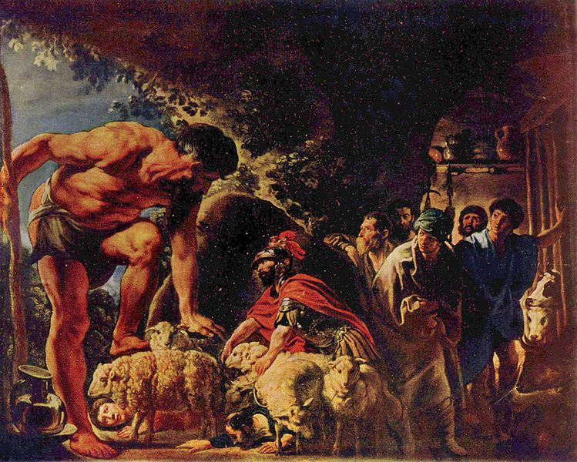

- Podívejte se na obraz. Kterou příhodu z Odysseova putování zachycuje?
- Které další příhody si vybavíte?

Přečtěte si následující ukázku, odpovězte na otázky za textem, odpovědi si zapište.
(1)
Také jsem Tantala zahléd, jak ukrutné útrapy snáší:
v jezeře stál a voda až k bradě mu dosahovala.
Zřejmě se trápil žízní, však nabrat a napít se nemoh.
Kdykoli dychtil ten stařec se k hladině sehnout a napít,
voda se pokaždé stáhla a zmizela, okolo nohou
tmavá se jevila zem - to bůh tam vysoušel vláhu.
Stromoví s vysokým listím mu sklánělo ovoce k hlavě:
byly tam marhany, hrušně a jabloně nádherných plodů, granátovníky
jakož i sladké fíky a olivy rostoucí bujně.
Jakmile chystal se stařec, že dotkne se rukama plodů,
pokaždé silný vítr je vymrštil ke stinným mrakům.
Také jsem Sisyfa zahléd, jak trvale trampoty snáší:
do vrchu obrovský balvan vždy oběma rukama valil.
Nohama opíral se i rukama o zem a balvan
strkal do kopce vzhůru až k vrcholu, ale když chtěl ho
překulit přes vrch, ta tíž ho pokaždé zvrátila nazpět -
rázem zas na rovnou zem se kutálel drzý ten balvan.
Poznovu ze všech sil jej strkal zas nazpátek, z údů
stékal mu v praméncích pot, mrak prachu mu od hlavy stoupal.
(2)
Tehdy já, zkormoucen v srdci, jsem promlouval takto k svým druhům:
„Přátelé, nesmíme znát jen jeden nebo jen dva z nás
božské vzkazy, jež Kirké mi sdělila, bohyně jasná.
Proto je povím i vám, ať zemřeme, znalí těch vzkazů,
anebo uniknem smrti a vyhnem se osudu svému.
Nejdříve vybízí nás, ať uniknem čarovným tónům
Sirén, těch božských pěvkyň, i jejich květnaté louce.
Vybídla jenom mne hlas jejich poslouchat. Vy však
pevnými pouty mě svažte, ať bez hnutí na místě vyčkám
vestoje u stěžně lodi, a k němu mě přivažte lanem.
Jestli vás budu však prosit a rozkáži uvolnit pouta,
vy pak dalšími pouty mě tiskněte k lodnímu stěžni!"
(3)
Bohyně jiskrnooká, ctná Pallas tu mluvila první:
„Zchytralý Odyssee, ty Láertův vznešený synu,
uvažuj, kterak vztáhneš pak na chlípné ženichy ruce,
kteří tři roky v tvém domě si vedou jak páni a dary
snaží se za ženu získat tvou manželku bohyním rovnou;
ona však napořád v srdci jen po tvém návratu teskní,
všem tam naději dává a slibuje každému muži;
posílá vzkazy, však srdce se užírá po něčem jiném."
Odysseus, důvtipný muž, jí na to zas v odpověď pravil:
„Běda, já opravdu tedy měl žalostným osudem zhynout,
tak jako Agamemnón, syn Átreův, ve vlastním domě,
kdybys mi, bohyně, ty vše patřičně nevylíčila!
Nuže, teď zosnuj i plán, jak měl bych ty ženichy ztrestat;
sama však při mně stůj a odvážnou sílu mi vdechni,
jako když skvostný vínek jsme snímali z dobyté Tróje.
Kéž bys mi přispěla teď tak horlivě, Jiskrnooká!
Pak bych i s třemi sty muži šel zápasit, budeš-li při mně,
mocná bohyně, stát, a chceš-li mi ochotně přispět."
Překlad Rudolf Mertlík

V desetiletých útrapách Odysseova bloudění nechybí ani sestup do podsvětí, kde se od duší zemřelých dozvěděl, jak přemoci nepřízeň bohů při návratu do vlasti.
- První ukázka zachycuje vyprávění o dvou postavách, s nimiž se hrdina v Hádově království setkává. Které to byly? Jaká okřídlená rčení jsou s jejich jmény spojena? Pokud si nejste jisti odpovědí, pomůže vám např. Slovník spisovné češtiny pro školu a veřejnost (1994).
- V souvislosti s druhou ukázkou se zaměřte na její hlavní motivy a uveďte, jakým způsobem vyvázl Odysseus z nástrah Sirén. Roli uvedených mytologických bytostí si můžete ověřit ve Slovníku antické kultury (1974).
- Na základě ukázky č. 3 nejprve odpovězte, která bohyně pomáhala Odysseovi (s její pomocí nakonec porazil i všechny nápadníky své ženy Penelopé a po dvacetiletém odloučení se ujal vlády nad Ithakou).
- Proč byla Odysseova žena chápána jako symbol věrnosti?
- Slovník antické kultury vám pomůže také vysvětlit postavu Agamemnona (stejně jako další postavy s antikou spojené). Jak nám toto vysvětlení pomáhá v porozumění textu?
- Ukázky (zejména poslední) obsahují několik typických rysů hamerských eposů. Vysvětlete na příkladech některé z nich, a to ustálený přívlastek (epiteton constans), kterým jsou postavy pojmenovávány, a pomalý spád děje, tzv. homérskou šíři.
- Oba eposy jsou psány časoměrným daktylským hexametrem. Přečtěte si slovníkové heslo a doložte hexametr v textu.
Hexametr – nerýmovaný verš, typický pro antickou poezii, a to zejména epickou. Hexametr se skládá ze šesti stop. První čtyři stopy jsou obvykle daktyly, které mohou být nahrazeny za spondeje, pátá stopa je vždy daktyl, šestá spondej. V českém přízvučném hexametru (viz níže) jsou spondeje v obou případech téměř vždy nahrazovány za trocheje.
Schéma (neuvažující možnost náhrady daktylu za spondej) je:
— ᴗᴗ|— ᴗᴗ |— ᴗᴗ |— ᴗᴗ |— ᴗᴗ |— —
(pomlčka označuje těžkou dobu, písmeno u lehkou, svislítko hranici stop)

- Znovu si přečtěte literárněvědný text a naučte se základní charakteristiku eposu, s níž jste se setkali už u Eposu o Gilgamešovi:
Epos - rozsáhlá epická veršovaná skladba s rozvětveným dějem (četnými epizodami a popisy - tzv. epická šíře), výraznými hrdiny a líčením jejich činů. Pro jeho jazyk jsou typická ustálená epiteta, figury a vypravěčský odstup.

Domácí úkol: Zopakujte si nejznámější antické báje.

